Белорусский государственный технологический университет

Факультет информационных технологий

Кафедра программной инженерии

Лабораторная работа 8

По дисциплине «Математическое программирование»

На тему «Графический метод решения оптимизированных задач»

Выполнил:

Студент 2 курса 9 группы

Павлович Ян Андреевич

Преподаватель: асс. Ромыш А.С.

2025, Минск

**Цель работы:** Освоить решение задач графическим методом.

**Задание для выполнения:**

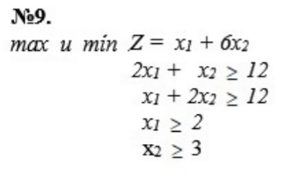

1. Построение области допустимых решений

1.1 Прямая 2x₁ + x₂ = 12

- Пересечение с осью X (x₂=0):

2x₁ = 12 ⇒ x₁=6 → точка (6; 0)

- Пересечение с осью Y (x₁=0):

x₂=12 → точка (0; 12)

- Неравенство ≥ ⇒ выбираем полуплоскость выше прямой.

1.2 Прямая x₁ + 2x₂ = 12

- Пересечение с осью X (x₂=0):

x₁=12 → точка (12; 0)

- Пересечение с осью Y (x₁=0):

2x₂=12 ⇒ x₂=6 → точка (0; 6)

- Неравенство ≥ ⇒ выбираем полуплоскость выше прямой.

1.3 Прямая x₁ = 2

- Вертикальная прямая через x₁=2.

- Неравенство ≥ ⇒ выбираем полуплоскость правее прямой.

1.4 Прямая x₂ = 3

- Горизонтальная прямая через x₂=3.

- Неравенство ≥ ⇒ выбираем полуплоскость выше прямой.

График:

Область допустимых решений - пересечение всех полуплоскостей. Это многоугольник с вершинами:

- A (2; 8) - пересечение x₁=2 и 2x₁ + x₂=12

- B (4; 4) - пересечение 2x₁ + x₂=12 и x₁ + 2x₂=12

- C (6; 3) - пересечение x₁ + 2x₂=12 и x₂=3

- D (2; 3) - пересечение x₁=2 и x₂=3

2. Поиск max и min целевой функции Z = x₁ + 6x₂

2.1 Вычисление значений Z в вершинах:

- A (2;8): Z = 2 + 6×8 = 50

- B (4;4): Z = 4 + 6×4 = 28

- C (6;3): Z = 6 + 6×3 = 24

- D (2;3): Z = 2 + 6×3 = 20

2.2 Результаты:

- Максимальное значение: Zmax = 50 в точке A (2;8)

- Минимальное значение: Zmin = 20 в точке D (2;3)

3. Графическое подтверждение

3.1 Целевая функция:

Z = x₁ + 6x₂ представляется семейством прямых с угловым коэффициентом -1/6.

3.2 Граничные положения:

- Для max Z: прямая проходит через точку A (2;8)

- Для min Z: прямая проходит через точку D (2;3)

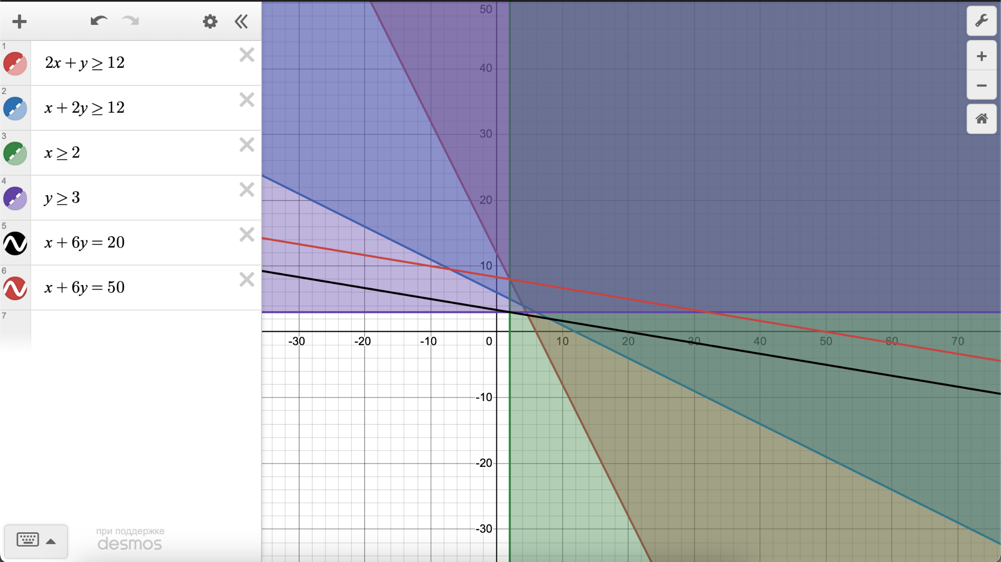

4. Вывод

В ходе решения задачи графическим методом:

- Найдена область допустимых решений в виде многоугольника ABCD

- Определены экстремальные значения целевой функции:

- Максимальное: Zmax = 50 (в точке A (2;8))

- Минимальное: Zmin = 20 (в точке D (2;3))